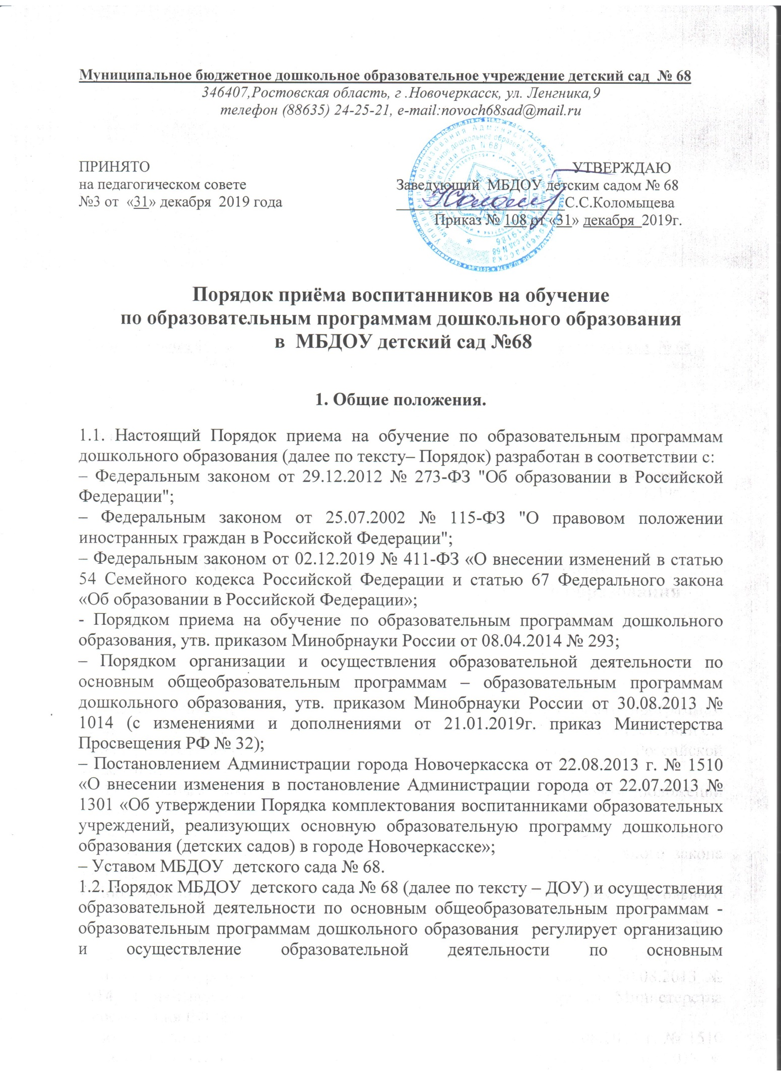

общеобразовательным программам - образовательным программам дошкольного образования.
1.3. Настоящий Порядок является обязательным для ДОУ, осуществляющего образовательную деятельность и реализующего основные общеобразовательные программы - образовательные программы дошкольного образования.
1.4. Порядок приема в детский сад должен обеспечивать прием всех граждан, имеющих право на получение дошкольного образования и определяют требования к процедуре и условиям зачисления граждан Российской Федерации (далее ребенок; дети) в детский сад для обучения по образовательным программам дошкольного образования.
1.5. Проживающие в одной семье и имеющие общее место жительства дети имеют право преимущественного приема на обучение по основным общеобразовательным программам дошкольного образования и начального общего образования в государственные и муниципальные образовательные организации, в которых обучаются их братья и (или) сестры.

2. Организация и осуществление образовательной деятельности
2.1. Дошкольное образование может быть получено в ДОУ, осуществляющего образовательную деятельность, а также вне ДОУ - в форме семейного образования.
2.2. Форма получения дошкольного образования определяется родителями (законными представителями) несовершеннолетнего обучающегося. При выборе родителями (законными представителями) несовершеннолетнего обучающегося формы получения дошкольного образования учитывается мнение ребенка.
При выборе родителями (законными представителями) детей формы получения дошкольного образования в форме семейного образования родители (законные представители) информируют об этом выборе Управление образования Администрации города Новочеркасска, на территории которого они проживают.
2.3. ДОУ может использовать сетевую форму реализации образовательной программы дошкольного образования, обеспечивающую возможность ее освоения воспитанниками с использованием ресурсов нескольких организаций, осуществляющих образовательную деятельность, а также при необходимости с использованием ресурсов иных организаций. Использование сетевой формы реализации образовательных программ дошкольного образования осуществляется на основании договора между указанными организациями.
2.4. ДОУ обеспечивает получение дошкольного образования, присмотр и уход за воспитанниками в возрасте от двух месяцев и до достижения воспитанником на 01 сентября текущего года возраста, необходимого для обучения в общеобразовательных учреждениях, реализующих программы начального общего образования.
2.5. Сроки получения дошкольного образования устанавливаются федеральным государственным образовательным стандартом дошкольного образования.
2.6. Содержание дошкольного образования определяется образовательной программой дошкольного образования.
2.7. Требования к структуре, объему, условиям реализации и результатам освоения образовательной программы дошкольного образования определяются федеральным государственным образовательным стандартом дошкольного образования.
2.8. Образовательные программы дошкольного образования самостоятельно разрабатываются рабочей группой ДОУ, утвержденной приказом, принимаются педагогическим советом и утверждаются заведующим ДОУ.
2.9. Образовательные программы дошкольного образования разрабатываются и утверждаются ДОУ в соответствии с федеральным государственным образовательным стандартом дошкольного образования и с учетом соответствующих примерных образовательных программ дошкольного образования.
2.10. В ДОУ образовательная деятельность осуществляется на государственном языке Российской Федерации. Образовательная деятельность может осуществляться на родном языке из числа языков народов Российской Федерации, в том числе на русском языке как родном языке, в соответствии с образовательной программой дошкольного образования и на основании заявления родителей (законных представителей).
Дошкольное образование может быть получено на иностранном языке в соответствии с образовательной программой дошкольного образования и в порядке, установленном законодательством Российской Федерации об образовании и локальными нормативными актами ДОУ.
2.11.Освоение образовательных программ дошкольного образования не сопровождается проведением промежуточных аттестаций и итоговой аттестации обучающихся.

3. Порядок зачисления на обучение по основным образовательным программам дошкольного образования.
3.1. Прием детей, впервые зачисленных в детский сад, на обучение по образовательным программам дошкольного образования, осуществляется по направлениям Управления образования города Новочеркасска, по личному заявлению родителя (законного представителя) ребенка при предъявлении оригинала документа, удостоверяющего личность родителя (законного представителя), либо оригинала документа, удостоверяющего личность иностранного гражданина и лица без гражданства в Российской Федерации.
3.2. Детский сад может осуществлять прием указанного заявления в форме электронного документа с использованием информационно-телекоммуникационных сетей общего пользования.
3.3. В заявлении родители (законные представители) ребенка указывают следующие сведения (приложение №1):
-фамилия, имя, отчество (последнее - при наличии) ребенка;
-дата и место рождения ребенка;
-фамилия, имя, отчество (последнее - при наличии) родителей (законных представителей) ребенка;
-адрес места жительства ребенка, его родителей (законных представителей);
-контактные телефоны родителей (законных представителей) ребенка;
-о выборе языка образования, родного языка из числа языков народов Российской Федерации, в том числе русского языка как родного языка.
3.4.Примерная форма заявления размещается на информационном стенде и на официальном сайте детского сада в сети Интернет http://gart68.npi.ru.
3.5.Прием детей, впервые поступающих в образовательную организацию, осуществляется на основании медицинского заключения (пункт 11.1 Постановления Главного государственного врача Российской Федерации от 15 мая 2013 г. № 26 «Об утверждении СанПиН 2.4.1.3049 – 13 «Санитарно – эпидемиологические требования к устройству, содержанию и организации режима работы дошкольных образовательных организаций»»).
3.6. Документы для приема в детский сад:
− родители (законные представители) детей, проживающих на закрепленной территории, для зачисления ребенка в детский сад предъявляют оригинал свидетельства о рождении ребенка или документ, подтверждающий родство заявителя (или законность представления прав ребенка);
− свидетельство о регистрации ребенка по месту жительства или по месту пребывания на закрепленной территории или документ, содержащий сведения о регистрации ребенка по месту жительства или по месту пребывания;
− родители (законные представители) детей, являющихся иностранными гражданами или лицами без гражданства, дополнительно предъявляют документ, подтверждающий родство заявителя (или законность представления прав ребенка), и документ, подтверждающий право заявителя на пребывание в Российской Федерации;
− иностранные граждане и лица без гражданства все документы представляют на русском языке или вместе с заверенным в установленном порядке переводом на русский язык;
− копии предъявляемых при приеме документов хранятся в детском саду на время обучения ребенка.
3.7. Детский сад обязан ознакомить родителей (законных представителей) со своим Уставом, Лицензией на осуществление образовательной деятельности, с образовательными программами и другими документами, регламентирующими организацию и осуществление образовательной деятельности, права и обязанности воспитанников.
3.8. Копии указанных документов, информация о сроках приема документов размещаются на информационном стенде образовательной организации и на официальном сайте образовательной организации в сети Интернет:
- распорядительного акта Управления образования города Новочеркасска о закреплении образовательной организации за конкретными территориями;
- настоящего Положения;
- информации о сроках приема документов, графике приема документов;
-примерные формы заявлений о приеме в детский сад и образцы их заполнения;
Факт ознакомления родителей (законных представителей) ребенка, в том числе через информационные системы общего пользования, с лицензией на осуществление образовательной деятельности, Уставом детского сада, фиксируется в заявлении о приеме и заверяется личной подписью родителей (законных представителей) ребенка.
3.9. Прием в детский сад осуществляется в течение всего календарного года при наличии свободных мест.
3.10. В приеме в ДОУ может быть отказано только по причине отсутствия в нем свободных мест, за исключением случаев, предусмотренных статьей 88 Федерального закона от 29 декабря 2012 г. N 273-ФЗ "Об образовании в Российской Федерации"
3.11. Требование представления иных документов для приема в детский сад в части, не урегулированной законодательством об образовании, не допускается.
3.12. Подписью родителей (законных представителей) ребенка фиксируется также согласие на обработку их персональных данных и персональных данных ребенка в порядке, установленном законодательством Российской Федерации (приложение №7)
3.13. В случае если родители (законные представители) не согласны на обработку персональных данных ребенка, они должны предоставить детскому саду письменный отказ предоставления персональных данных ребенка. Если родители предоставили письменный отказ от обработки персональных данных, детский сад обезличивает персональные данные ребенка и продолжает работать с ними.
3.14.Оригинал паспорта или иного документа, удостоверяющего личность родителей (законных представителей), и другие документы предъявляются заведующему детским садом или уполномоченную им должностному лицу до начала посещения ребенком детского сада.
3.15.Заявление о приеме в детский сад и прилагаемые к нему документы, представленные родителями (законными представителями) детей, регистрируются заведующим детским садом или уполномоченным им должностным лицом (назначенным приказом), ответственным за прием документов. Должностное лицо, ответственное за прием документов при приеме заявления о зачислении, о зачислении в порядке перевода из другой организации по инициативе родителей проверяет наличие предоставляемых документов, требуемых при зачислении на обучение по образовательным программам дошкольного образования. В случае отсутствия каких-либо документов должностное лицо, составляет акт, содержащий информацию о регистрационном номере заявления о зачислении и перечне недостающих документов. Акт составляется в двух экземплярах и заверяется подписями родителей (законных представителей) ребенка, ответственного за прием документов, печатью детского сада. Один экземпляр акта подшивается в личное дело, второй предоставляется заявителю. Заявитель обязан донести недостающие документы в течении 14 календарных дней с даты составления акта.
3.16. В детском саду ведется «Журнал регистрации заявлений родителей (законных представителей) о приеме детей» (далее – Журнал) (приложение №2), который предназначен для регистрации заявлений родителей (законных представителей) поступающих детей, контроля приема детей в детский сад, а также для регистрации сведений о детях и родителях (законных представителях). Листы Журнала нумеруются, сшиваются и скрепляются подписью заведующего и печатью ДОУ.
После регистрации заявления родителям (законным представителям) детей выдается расписка (приложение № 3) в получении документов, содержащая информацию о регистрационном номере заявления о приеме ребенка в МБДОУ детский сад № 68, перечне представленных документов. Расписка заверяется подписью должностного лица МБДОУ детского сада № 68, ответственного за прием документов, и печатью МБДОУ детского сада № 68.
3.17. Дети, родители (законные представители) которых не представили необходимые для приема документы остаются на учете детей, нуждающихся в предоставлении места в детском саду.
3.18. Место в детском саду ребенку предоставляется при освобождении мест в соответствующей возрастной группе в течение года.
3.19. После приема документов, заведующий ДОУ заключает Договор об образовании по образовательным программам дошкольного образования с родителями (законными представителями) ребенка (приложение №4), включающий в себя права, обязанности и ответственность сторон, возникающие в процессе обучения, воспитания, развития, присмотра, ухода и оздоровления детей, длительность пребывания ребенка в учреждении, а также расчет размера платы, взимаемой с родителей (законных представителей) за содержание ребенка в учреждении. Договор составляется в двух экземплярах, один из которых хранится в личном деле ребенка, другой - у родителей (законных представителей) ребенка.
3.20. Заведующий ДОУ издает распорядительный акт (приказ) о зачислении ребенка в детский сад (далее - распорядительный акт) в течение трех рабочих дней после заключения договора. Лицо, ответственное за прием документов, размещает приказ о зачислении на информационном стенде в трехдневный срок после издания. На официальном сайте детского сада в сети интернет размещаются реквизиты распорядительного акта, наименование возрастной группы и число детей, зачисленных в указанную возрастную группу.
3.21. После издания распорядительного акта ребенок снимается с учета детей, нуждающихся в предоставлении места в детском саду.
3.22. В ДОУ ведется «Книга учета движения детей» (приложение №5), которая предназначена для регистрации поступающих детей, контроля за движением детей в учреждении, а также для регистрации сведений о детях и родителях (законных представителях). Листы Книги учета движения детей нумеруются, брошюруются и скрепляются подписью руководителя и печатью учреждения.
Книга учета движения детей содержит следующие сведения:
- порядковый номер;
- фамилию, имя, отчество воспитанника;
- дату рождения;
- данные о родителях (законных представителях): Ф.И.О., место работы, тел.;
- домашний адрес, телефон;
- дату поступления в учреждение по приказу, номер направления и дату его выдачи;
- дату, причину выбытия и данные о местонахождении ребенка.
Ежегодно по состоянию на 1 сентября руководитель обязан подвести итоги за прошедший учебный год и зафиксировать их в Книге учета движения детей, указав количество детей, находящихся в учреждении, а также принятых и выбывших в течение учебного года.
3.23. На каждого ребенка, зачисленного в ДОУ, заводится Личное дело (приложение №6), в котором хранятся все сданные документы.
3.24. Прием ребенка в детский сад не может быть обусловлен внесением его родителями (законными представителями) денежных средств либо иного имущества в пользу учреждения.
3.25. Детский сад вправе производить проверку оснований, на которые ссылается родитель (законный представитель), для получения социальной поддержки по оплате за содержание ребенка.

